Аллергическая проба на антибиотики

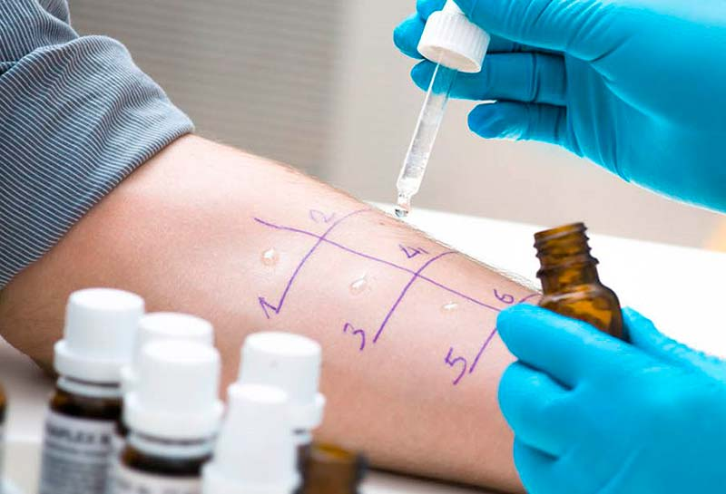

Красноярск,2022

Проведение пробы на чувствительность к антибиотикам
Последовательность выполнения процедуры:
1) приготовить ватные стерильные шарики, 70 %-ный этиловый спирт, антибиотики, растворитель (изотонический раствор хлорида натрия или воду для инъекций), стерильные иглы и шприцы разного объема, резиновые перчатки;
2) психологически подготовить пациента к манипуляции.
Подъязычная проба:
1) провести гигиеническую обработку рук;
2) разделить таблетку (разовую дозу) антибиотика на четыре части;
3) предложить пациенту положить одну часть таблетки под язык и отметить время.

Чтение пробы:
1) читать пробу через 20 мин., 1 ч., 2 ч. и через каждые следующие 2 ч. до 24 ч. от начала проведения пробы;
2) если на слизистой оболочке рта образуется папула больше 10 мм, проба позитивная, следовательно, препарат назначать пациенту нельзя; если проба негативная, то данный антибиотик можно назначать;
3) занести в историю болезни полученные результаты.
Накожная проба:
1) провести гигиеническую обработку рук, надеть стерильные перчатки;
2) развести антибиотик изотоническим раствором натрия хлорида из расчета 1 мл растворителя на 100000 ЕД антибиотика;
3) набрать в шприц 0,1 мл раствора антибиотика;
4) добрать в шприц (с ценой деления 0,1 мл) 0,9 мл растворителя;
5) положить в лоток на стерильную салфетку шприц, 2 ватных шарика, смоченных в спирте, накрыть стерильной салфеткой;
6) протереть ватным шариком, смоченным в спирте, среднюю треть ладонной поверхности предплечья;
7) нанести 1 каплю раствора антибиотика на кожу и отметить время.
Чтение пробы:
1) если через 30 мин. на месте нанесения раствора будут покраснение, припухлость и (или) зуд кожи, реакция положительная, антибиотик вводить нельзя;
2) если изменений нет (проба отрицательная), то через 30 мин. можно приступать к скарификационной пробе.

Скарификационная проба:
1) провести гигиеническую обработку рук, надеть стерильные перчатки;
2) развести антибиотик изотоническим раствором натрия хлорида из расчета 1 мл растворителя на 100000 ЕД антибиотика;
3) набрать в шприц 0,1 мл раствора антибиотика;
4) добрать в шприц (с ценой деления 0,1 мл) 0,9 мл растворителя;
5) положить в лоток на стерильную салфетку шприц, 2 ватных шарика, смоченных спиртом, накрыть стерильной салфеткой;
6) надеть перчатки;
7) протереть ватным шариком, смоченным в спирте, нижнюю треть ладонной поверхности предплечья;
8) нанести каплю разведенного антибиотика на среднюю треть предплечья;
9) сделать иглой две параллельные царапины (не до крови) длиной 10 мм;
10) отметить время;
11) продезинфицировать использованные предметы.
Чтение пробы:
1) читать пробу через 30 мин.;
2) если на месте нанесения раствора будут покраснение, припухлость и (или) зуд кожи, реакция положительная, антибиотик вводить нельзя;
3) если проба отрицательная, через 30 мин. можно приступать к внутрикожной пробе.
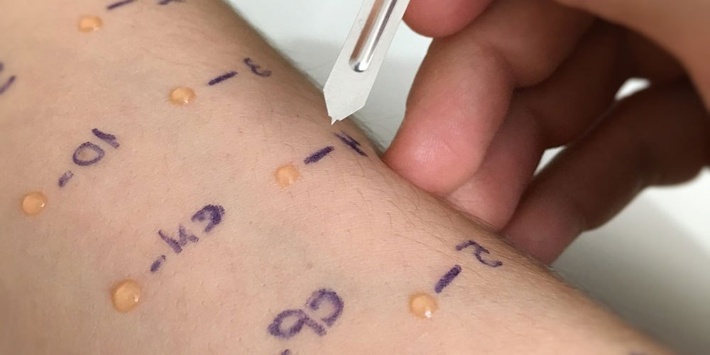

Выполнила:Решетникова.В.А

